Национальный исследовательский университет «ВЫсшая школа экономики» Дирекция основных образовательных программ НИУ ВШЭ

Рекомендации научным сотрудникам
по организации проектной деятельности студентов с помощью электронной площадки «Ярмарки проектов» и использованию модуля ВКР/КР в системе LMS

Москва, 2015
Оглавление

Используемые понятия и сокращения 3
Введение 6
Реализация проектной деятельности студентов 8
1.1 Реализация проектной деятельности с помощью электронной площадки «Ярмарки проектов» 9
1.2 Общие правила выбора проектов студентами 18
1.3 Оценивание результатов проектной деятельности 18
Выпускные квалификационные работы и курсовые работы 22
1.4 Сроки, этапы выбора и согласования тем курсовых работ и ВКР 23
1.5 Руководство курсовой работой и ВКР 25
1.6 Работа модуля ВКР/КР в LMS 27

Используемые понятия и сокращения

В тексте используются следующие понятия и сокращения, расшифрованные ниже:
- Образовательная программа (ОП) - это комплекс основных характеристик образования (объем, содержание, планируемые результаты), организационно-педагогических условий и форм аттестации, который представлен в виде учебного плана, календарного учебного графика, рабочих программ дисциплин, иных компонентов, а также оценочных и методических материалов. В НИУ ВШЭ с 2014 года студенты учатся на образовательных программах (в отличие от ранее принятого «на факультетах»), образовательные программы принадлежат факультетам. У каждой образовательной программы есть свой сайт, их ссылки доступны из общего каталога: http://www.hse.ru/education/. На сайте каждой образовательной программы указан факультет, который реализует программу, менеджер программы и академический руководитель образовательной программы.
- Академический руководитель образовательной программы (для программ бакалавриата, магистратуры, специалитета) – работник университета из числа НПР, отвечающий за проектирование, реализацию, эффективность отдельной образовательной программы.
- Академический совет образовательной программы (для программ бакалавриата, магистратуры, специалитета) – коллегиальный орган управления образовательной программой, принимающий решения по содержанию и условиям ее реализации; состоит из работников университета из числа НПР, работодателей, выпускников, экспертов по предметным областям из других образовательных организаций высшего образования, в том числе зарубежных.
- АСАВ - единая электронная база «Абитуриент, Студент, Аспирант, Выпускник», используемая в НИУ ВШЭ, которая хранит информацию об учебных планах, о нагрузке преподавателей, о студентах, о назначенных им дисциплинах, о темах ВКР и курсовых, о руководителях ВКР и курсовых, об оценках по дисциплинам и пр. Данные о преподавателях и о структуре организационной АСАВ получает из другой информационной системы – ИСПРО. Данные на портале о привязке дисциплин к студентам и преподавателям появляются из АСАВ.
- БУП – базовый учебный план образовательной программы, т.е. учебный план на весь период обучения: для бакалавриата на 4 года, для магистратуры – 2 года, специалитет – 5 лет.
- РУП – рабочий учебный план образовательной программы, т.е. учебный план на определенный учебный год. Список всех РУПов доступен централизованно по ссылке: http://asav.hse.ru/plans.html?login=web&password=web, либо РУПы размещены на сайтах конкретных ОП.
- Базовая часть образовательной программы (ОП) – это часть, определяемая Университетом/разработчиками ОП, и обязательная для освоения всеми обучающимися по данной ОП.
- Вариативная часть образовательной программы – это часть, определяемая основными участниками образовательных отношений; вариативная часть может отражать отдельные специализации образовательной программы и/или индивидуальный выбор обучающихся. Отдельными элементами вариативной части являются майнор (minor) в программах бакалавриата и дисциплины общеуниверситетского пула по выбору в программах магистратуры.
- ВКР - выпускная квалификационная работа.
- ГИА – государственная итоговая аттестация
- ЗЕ (зачетные единицы или кредиты) – ФЗ «Об образовании» трактует ЗЕ как «унифицированную единицу измерения трудоемкости учебной нагрузки обучающегося, включающую в себя все виды его учебной деятельности, предусмотренные учебным планом (в том числе аудиторную и самостоятельную работу), практику». В НИУ ВШЭ 1 кредит (ЗЕ) равен 38 академическим часам общей трудоемкости дисциплины.
- Квалификация – уровень знаний, умений, навыков и компетенции, характеризующий подготовленность к выполнению определенного вида профессиональной деятельности и/или получению дальнейшего образования.
- ФГОС ВО – федеральные государственные образовательные стандарты высшего образования.
- Образовательный стандарт НИУ ВШЭ (ОС НИУ ВШЭ) – образовательные стандарты высшего образования, разработанные НИУ ВШЭ.
- Правила подготовки курсовой работы/ВКР – нормы и методические рекомендации по подготовке и оцениванию курсовой работы/ВКР.
- Работодатель – участник образовательных отношений, физическое или юридическое лицо, заинтересованное в подготовке студентов данной образовательной программы для потенциального трудоустройства выпускников.
- Учебные циклы (блоки) – это содержательные элементы структуры образовательной программы, определяющиеся особенностями учебной деятельности обучающихся (например, освоение теоретической части ОП, проектная и исследовательская работа, практики и т.п.).
- Учебный офис программы (для программ бакалавриата, магистратуры, специалитета) – отдел сопровождения учебного процесса, в функции которого входит сопровождение процессов, связанных с обучением студентов отдельной образовательной программы. Начальник учебного офиса – менеджер образовательной программы.
- LMS (Learning Management System) – система электронной поддержки образовательного процесса в НИУ ВШЭ. В ней любой работник может размещать материалы к занятиям, проводить тестирование, рассылать письма всем студентам, подписанным на его сайт, давать объявления, собирать письменные работы студентов с автоматически установленным дедлайном. В LMS также реализованы процессы выбора студентами дисциплин вариативной части, выбор студентами и предложения со стороны работников НИУ ВШЭ тем курсовых работ и ВКР.

Введение

Концепция единого контракта для научного работника предполагает выполнение образовательной деятельности в течение учебного года. Минимальным объемом такой работы предложено считать 20 академических часов в год для одного научного работника.
В 2015-2016 учебном году научные сотрудники НИУ ВШЭ, не занимающие преподавательскую ставку, могут участвовать в образовательной деятельности в соответствии с принятыми локальными нормативными актами (доступны по ссылке http://www.hse.ru/studyspravka/PlanUchebNagr):
- Принципы планирования и учета объема работы научно-педагогических работников, выполняющих учебную работу в НИУ «Высшая школа экономики»
- Нормативы для расчета учебной нагрузки научно-педагогических работников НИУ «Высшая школа экономики».
- Процедура подтверждения реализации учебной работы научными работниками НИУ ВШЭ
- Нормативы для расчета дополнительной учебной работы, выполняемой научными работниками, не являющимися одновременно работниками профессорско-преподавательского состава Национального исследовательского университета «Высшая школа экономики» на 2015-2016 учебный год.
Согласно вышеуказанным «Нормативам» научным сотрудникам доступны все типовые виды учебной нагрузки (такие же, как и у преподавателей):
- Аудиторная работа (учебные занятия и научно-исследовательские семинары);
- Контроль (текущий и промежуточный контроль, прием вступительных испытаний и государственных аттестационных экзаменов и т.п.);
- Консультации (перед вступительными испытаниями или ГИА);
- Руководство (проектами, практикой, курсовыми и выпускными квалификационными работами и т.п.).
Дополнительно только научным сотрудникам в зачет из образовательной деятельности доступны неразрешенные к зачету преподавателям виды работы, перечисленные в документе «нормативы для расчета дополнительной учебной работы..»
Чтобы получить «доступ» для участия в чтении лекций, проведении семинаров, в том числе научно-исследовательских, необходимо вести переговоры с академическими руководителями ОП.
Почему академические руководители заинтересованы в таком привлечении научных работников к реализации ОП:
с 2015 года жестко контролируется на центральном уровне коэффициент затратности ОП, который показывает отношение числа студентов к числу преподавателей, принимающих участие в реализации ОП. И научные работники, реализующие элементы ОП, не являющиеся преподавателями штатными, могут сработать на снижение коэффициента затратности.
Однако мы предполагаем, что в 2015-16 учебном году наиболее доступной учебной нагрузкой для научных работников будет та, которая в РУПах не приписана заранее к департаментам на факультетах, в которых работают преподаватели. Рекомендуем ориентироваться на: экспертизу научно-исследовательских работ студентов; руководство проектами, курсовыми и выпускными квалификационными работами (ВКР) студентов; рецензирование ВКР; консультирование студентов по вопросам ваших научных интересов и пр.
Для повышения доступности отдельных видов учебной нагрузки для научных работников с 2015 года в НИУ ВШЭ вводятся дополнительные автоматизированные модули:
- На портале: «Ярмарка проектов» для привлечения научных сотрудников, преподавателей, работников администрации НИУ ВШЭ и работодателей к руководству проектной деятельностью студентов;
- В LMS: модуль «Выпускные квалификационные работы/курсовые работы» для привлечения научных сотрудников, преподавателей к руководству студентами ВКР/курсовых работ.

Реализация проектной деятельности студентов

Сроки проведения и объем нагрузки проектной работы предусмотрены БУПами и РУПами образовательной программы в соответствии с образовательным стандартом НИУ ВШЭ по каждому направлению подготовки. Проектная деятельность студентов бакалаврских программ обязательна для обучающихся по новой образовательной модели бакалавриата (т.е. начиная с 2014-2015 гг. приема) и может быть реализована на любом курсе обучения.
- Проектная работа входит в раздел БУПа «Практики, проектная и/или научно-исследовательская работа» и содержательно описана в п.6.3 образовательных стандартов НИУ ВШЭ для различных направлений подготовки (все образовательные стандарты доступны по ссылке: http://www.hse.ru/standards/ );
- Весь раздел имеет объем от 48 ЗЕ, проектная работа занимает в нем от 3 до 20 ЗЕ в разных образовательных стандартах;
- Практически все образовательные стандарты имеют запись «проектная работа», с учетом специфики направлений (например, «практикум и проектная работа» -Психология; «научно-исследовательские семинары» – Математика).

Проект - мотивированная самостоятельная индивидуальная или групповая деятельность студентов, ориентированная на решение определенной практически или теоретически значимой проблемы, оформленная в виде конечного «продукта» с заранее заданными качествами.
Различия проектов от иных видов научно-исследовательских работ и практик представлены в таблице:
Критерий | Проект | Практика | НИР
Организация процесса | Под целеполагание | Иногда рутинная («обеспечивающая») циклическая деятельность | Под проверку гипотезы (в т.ч. и проектного типа), атрибутика научной работы
Основной результат | продукт | Опыт профессиональной деятельности | Доказанная и опровергнутая гипотеза, новое знание
Образовательная задача | Получение «продукта» с заданными качествами | Рефлексия профессионального опыта | Получение положительного/отрицательного результата и рефлексия полученного опыта
Образовательные результаты | Развитие проектных компетенций | Ознакомление с профессиональной средой, развитие профессиональных компетенций | Развитие исследовательских компетенций
Выбор темы | Определяется заказчиком (руководителем) или участниками | Определен задачами образовательного процесса и закреплен в ОС | Обусловлена научной актуальностью; часто определяется научным руководителем, лабораторией
Формальные требования | ТЗ/проектная заявка/ проектное решение | Договор, база практики | Публичность результата

Реализация проектной деятельности с помощью электронной площадки «Ярмарки проектов»

Для организации взаимодействия внутренних заказчиков НИУ ВШЭ и студентов в рамках проектной работы на портале создана «Ярмарка проектов» – электронная площадка (база данных) для размещения предложений по проектам для студентов (www.hse.ru/org/hse/pfair/).
Права доступа для внесения проектной заявки есть у всех сотрудников НИУ ВШЭ, что позволяет подать сотруднику проектное предложение на «Ярмарку проектов» через свой личный кабинет в электронном виде. Для подачи проектной заявки зайдите в свой личный кабинет по ссылке www.hse.ru/user/ Выберите в пункте «Мои задачи» - «Добавить проект в ярмарку проектов» (Рис.1).
Рисунок 1.
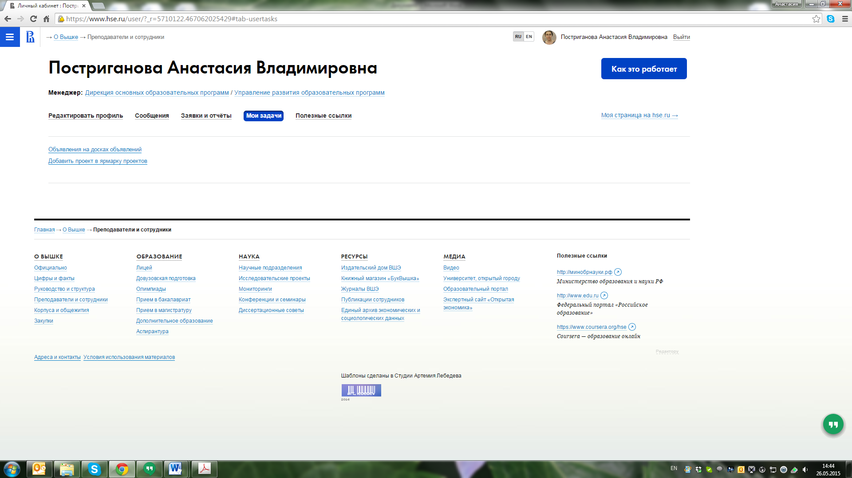

В открывшемся редакторском интерфейсе выберите иконку «Добавить» (Рис.2).

Рисунок 2.
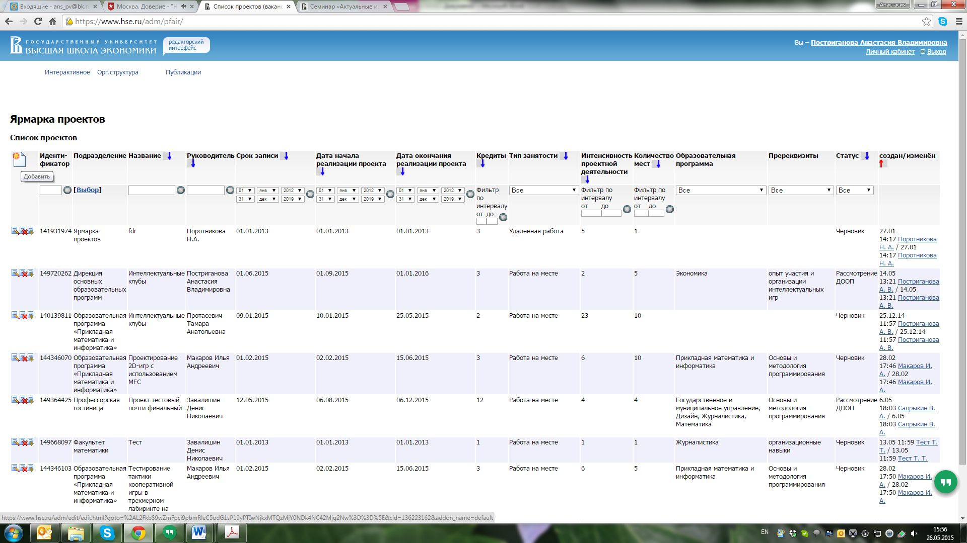
У каждого проекта должен быть руководитель проекта, который может быть внутренним или внешним лицом по отношению к НИУ ВШЭ (см. Рис.3). Руководитель обеспечивает непосредственную организацию, контролирует и оценивает проектную работу студента. Руководитель проекта несет ответственность за реализацию заявленного проекта.
Рисунок 3.
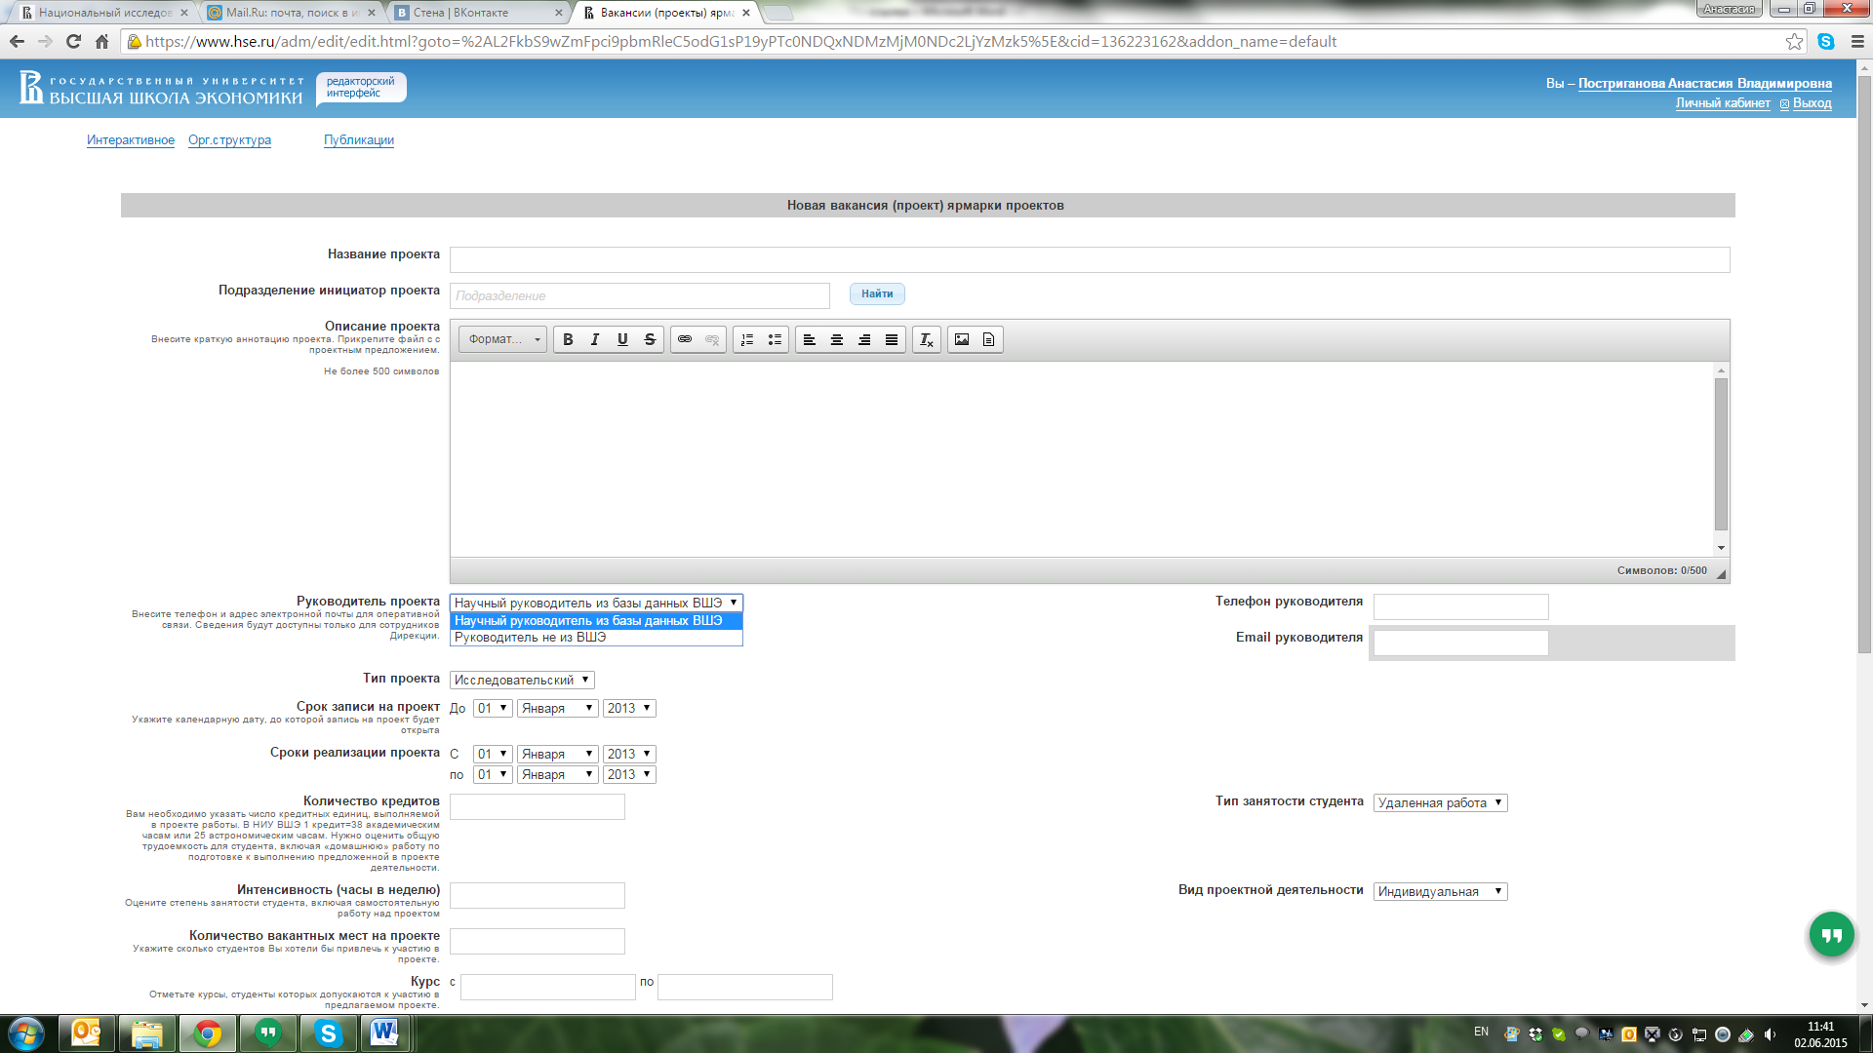
Заполните все поля формы проектной заявки и обязательно прикрепите файл проектного предложения с развернутым описанием проекта (Рис.4).
Проектное предложение включает в себя следующие обязательные пункты:
- Подразделение - инициатор проекта;
- Руководитель проекта (резюме или ссылка на персональную страницу, контакты);
- Целевая аудитория проекта (рекомендуемые для участия ОП, требования к участникам проекта);
- Цель и задачи проекта;
- Краткое описание содержания проектной работы;
- Тип проектной работы;
- Планируемое количество ЗЕ;
- Трудоемкость проекта (в количестве часов, отведенных на реализацию проекта);
- Количество участников проекта;
- Календарный план/этапы реализации проекта (учитывая сроки записи на проект и сроки начала-окончания проекта);
- Планируемые результаты проекта (формы представления результатов проекта, которые подлежат оцениванию);
- Критерии оценивания результатов проекта.
Проектная заявка может быть подана на «Ярмарку проектов» только в случае заполнения всех обязательных пунктов. При возникновении вопросов по заполнению напишите на project@hse.ru
Рисунок 4.
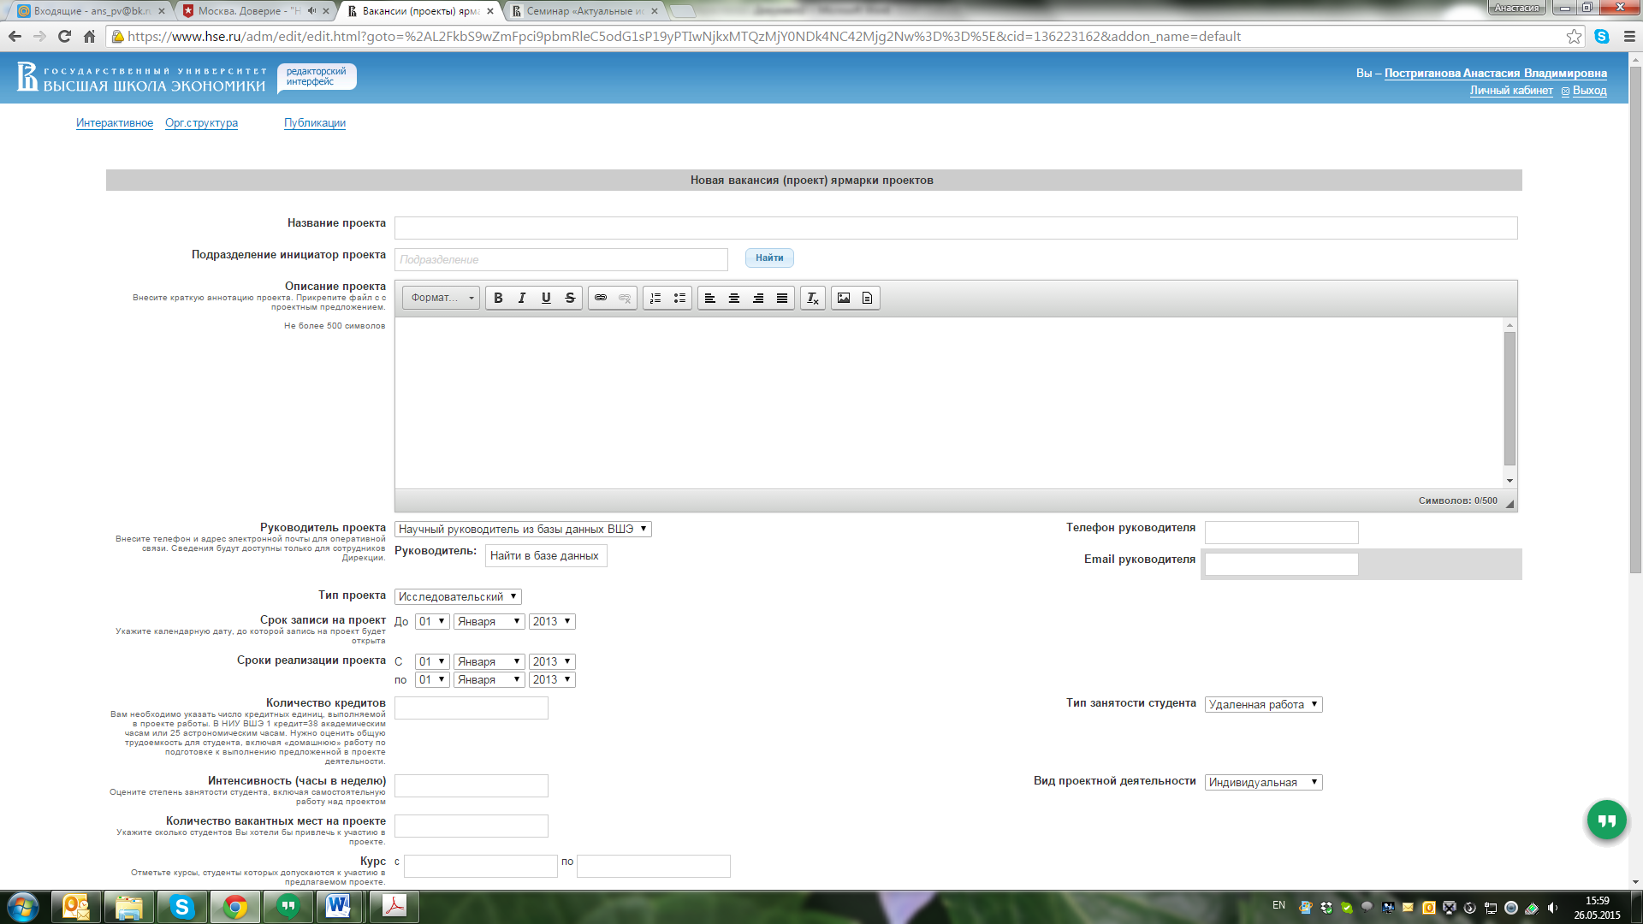
Оценить трудоемкость проекта в часах и зачетных единицах можно исходя из нормативов, принятых в НИУ ВШЭ: 1 кредит равен 38 академическим часам или 28 астрономическим часам. При оценки трудоемкости нужно учитывать и «домашнюю» работу студента, связанную с выполнением и подготовкой проекта.
Особое внимание необходимо обратить на представление информации о том, студенты каких курсов и образовательных программ могут участвовать в проекте. Используйте для этого открывающееся диалоговое окно и кнопку «добавить» (см. Рис.5).
Рисунок 5.
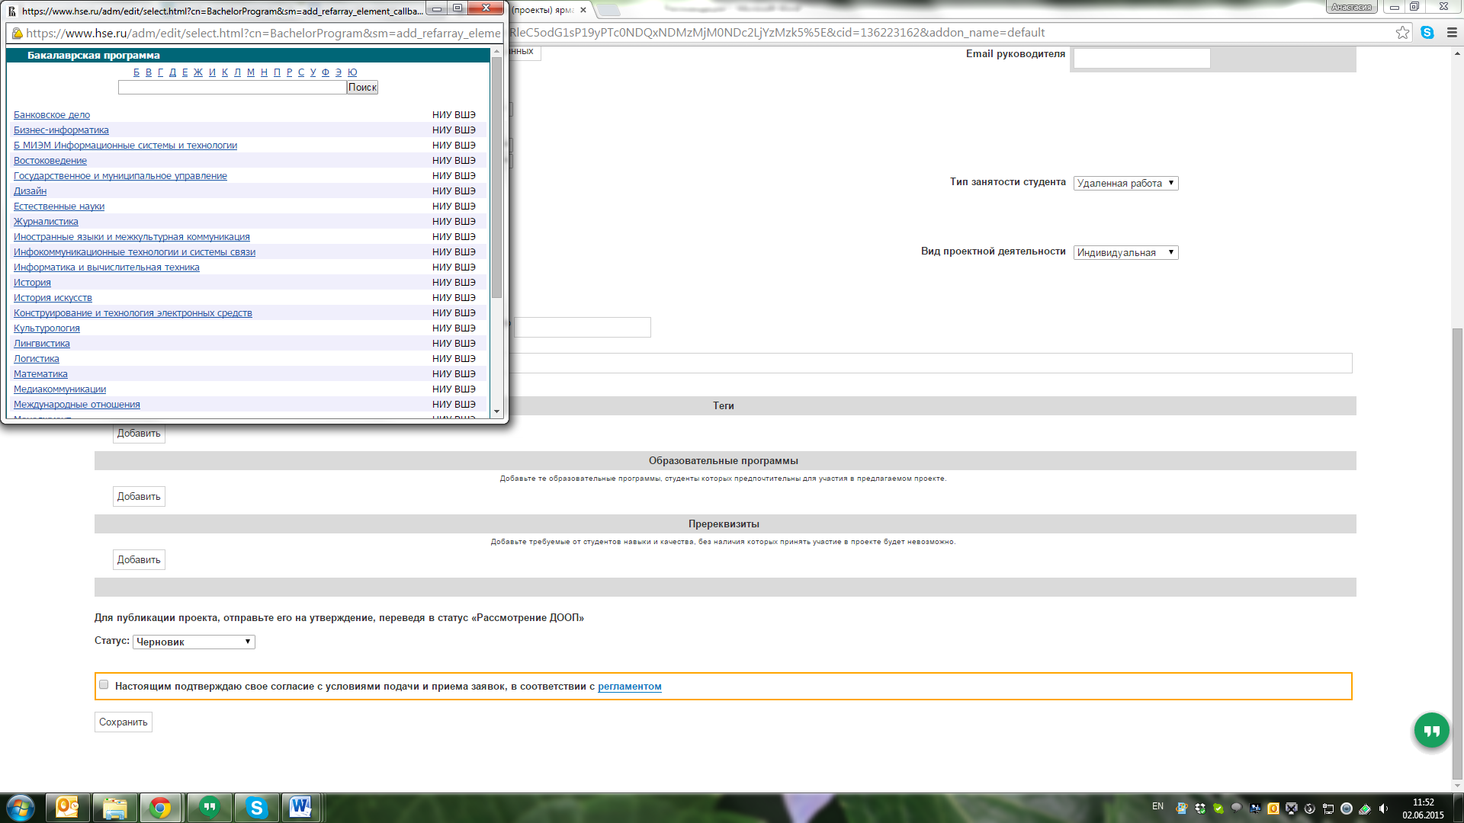
При внесении заявки также необходимо указать тип проекта (Рис. 6.). В зависимости от степени практической или исследовательской компоненты проекта существуют:
- Исследовательские проекты - полностью подчинены логике исследования и имеют структуру, совпадающую со структурой научного исследования. Требуют хорошо продуманных целей, выдвижение гипотезы с последующей ее проверкой, продуманных методов исследования, экспериментальных и опытных работ, методов обработки результатов. Исследовательские проекты позволяют углубить знания студентов по изучаемым дисциплинам, полученные ими в ходе теоретических и практических занятий, привить им навыки самостоятельного изучения материала, а также обучить студентов подбору, изучению и обобщению данных, умению формулировать собственные теоретические представления. Формы организации исследовательских проектов зависят, как правило, от целей и задач исследования. Результаты исследования оформляются в виде статьи, отчета, курсовой работы, выпускной квалификационной работы и т.п. Как правило реализуются в рамках НИРС и деятельности научных лабораторий.
- Прикладные (практико-ориентированные) проекты – направлены на практическое применение полученных и освоение новых компетенций в процессе непосредственного накопления практического опыта, разработку новых путей и/или направлений решения выявленной проблемы. При этом предложенные разработки должны основываться на доказательной базе, полученной путем эмпирических исследований, расчетов, экспериментов и т.п. Результат проектной деятельности оформляется в виде конкретного продукта, содержащего практические, аналитические, методические и другие разработки студента. Прикладные проекты направлены на решение конкретных задач профессиональной деятельности, в том числе по прямым заказам работодателей.
- «Сервисные» проекты - продукт «сервисной» деятельности в рамках внутренних проектов вуза (например, сайт, рекламные и публицистические материалы, сценарии и материалы научных, учебных, воспитательных мероприятий, участие в организации и проведении Дней открытых дверей и иных мероприятий, работа на ярмарках и выставках, участие в проведении олимпиад и пр.)
Рисунок 6.
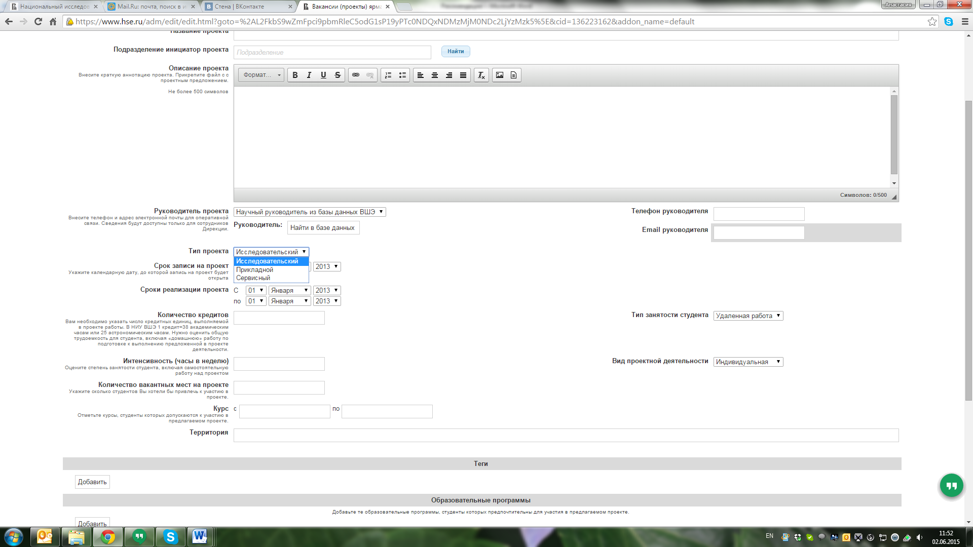
Можно добавить иные описания видов проекта, используя поля:
- «вид проектной деятельности» (индивидуальная, групповая, общая по проекту) в зависимости от типа и количества участников;
- «тип занятости студентов» (удаленная работа, работа на месте);
- «теги» - «добавить» для внесения нужных признаков проекта,
например:
- Совместный проект - выполняется группой участников, в которую входят наряду с другими, студенты НИУ ВШЭ.
- Предметные проекты в рамках одного направления подготовки и межпредметные проекты - на стыке направлений.
- По месту проведения: локальные (на одном факультете/в одном вузе), региональные (в рамках города, области), межрегиональные (участники представляют разные регионы страны) и международные проекты.
- По продолжительности: краткосрочные 1-3 месяца, среднесрочные от 3 месяцев до 1 года и долгосрочные проекты более 1 года
- И др.

Для внесения сервисных проектов возможно выбрать пункт «все образовательные программы» (в том случае, если руководитель готов принять на проект студентов любой образовательной программы бакалавриата). Одобрения академических руководителей в данном случае не потребуется. Для прикладных и исследовательских проектов необходимо выбрать конкретные образовательные программы, студенты которых могут записаться на проект.
Рисунок 7.
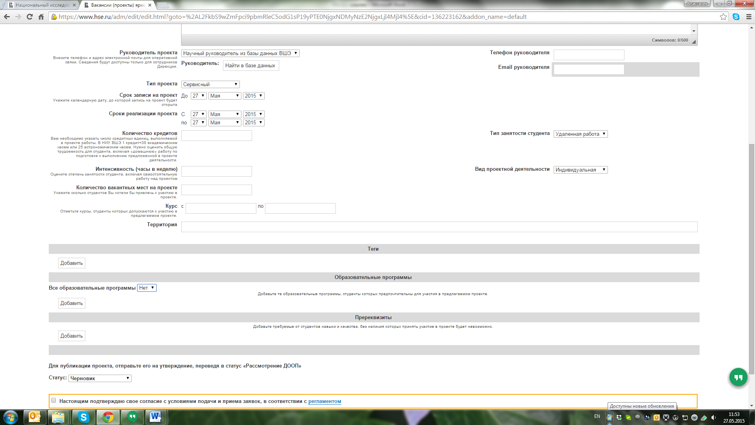

Далее возможно:
-в случае окончательного заполнения всех полей перевести заявку в статус «рассмотрение ДООП» для отправки заявки на модерацию
-или возможно сохранить заявку в статусе «черновик», если вы планируете в дальнейшем ее доработать.
Рисунок 8.
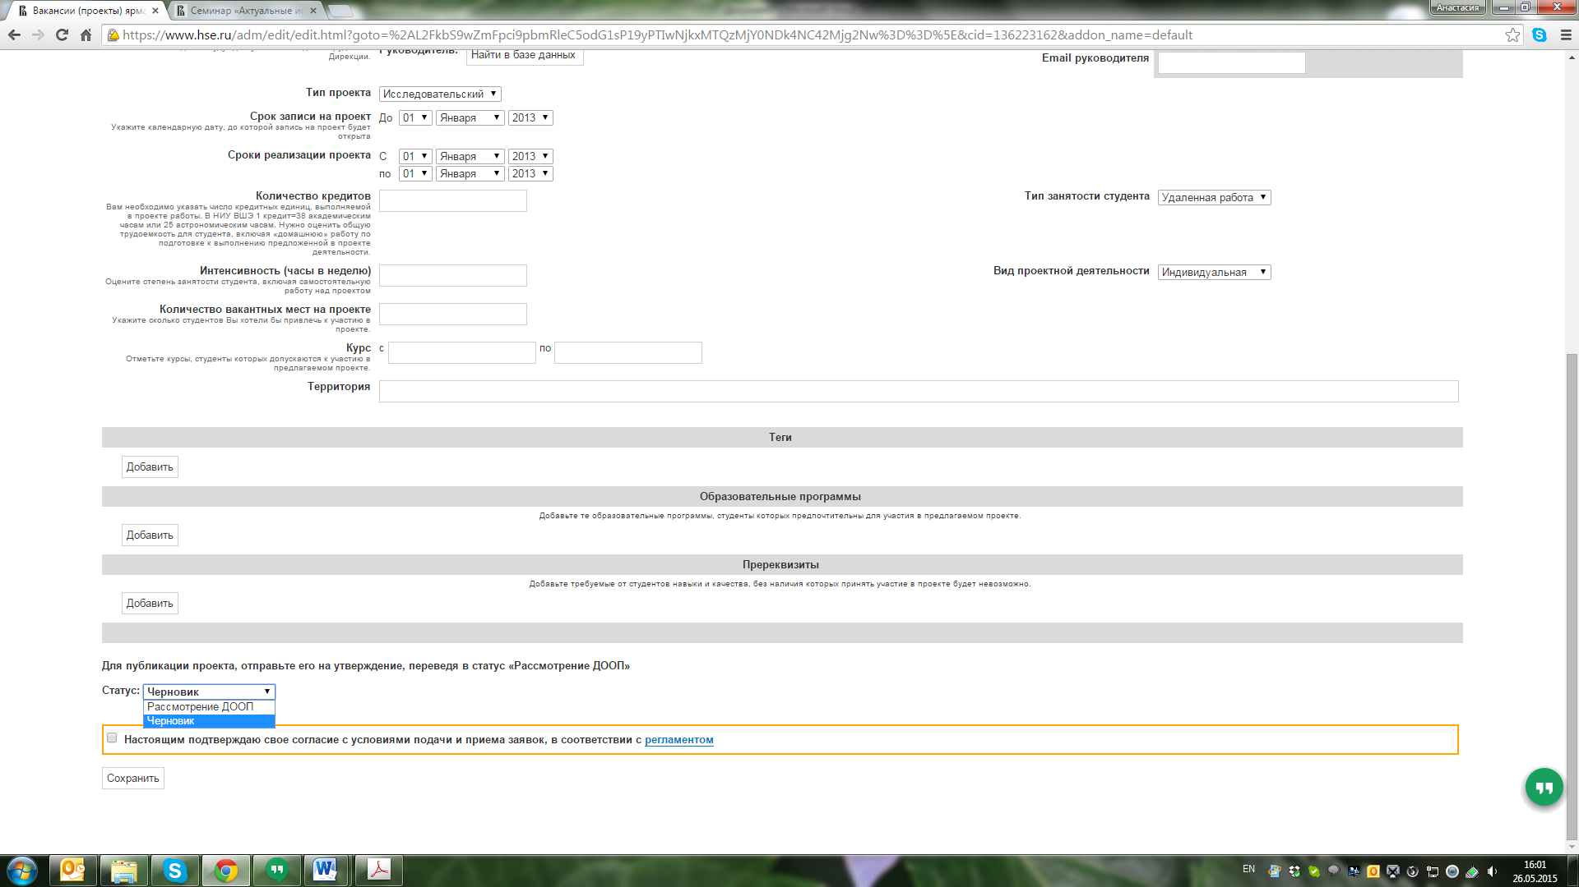

При сохранении заявки в статусе «рассмотрение ДООП» руководитель проекта получит на почту, указанную при заполнении заявки, письмо с уведомлением о внесении нового проекта. Сообщение также отразится в личном кабинете руководителя проекта (Рис.9).
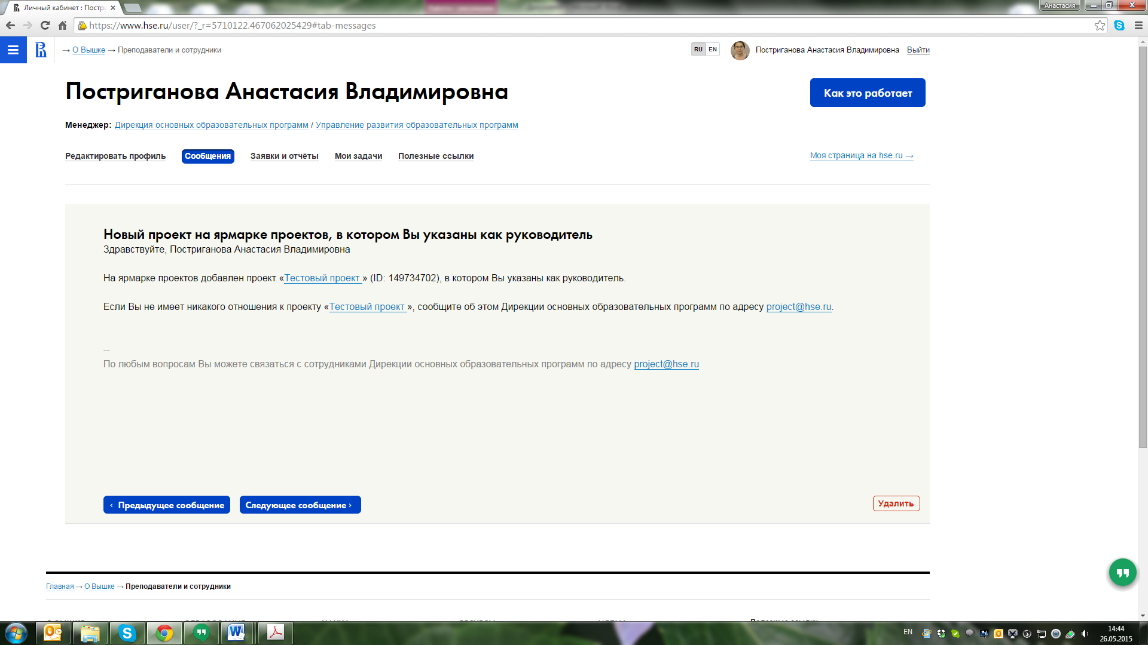
Уведомление о внесении проектной заявки также автоматически направляется:
- инициатору проекта,
- в Дирекцию основных образовательных программ,
- академическим руководителям тех образовательных программ, студенты которых приглашаются для участия в проекте, с целью принятия решения о допуске к участию студентов в предложенном проекте.

Академический руководитель имеет возможность познакомиться с внесенным проектным предложением, и принять решение о допуске к участию или неучастию студентов ОП в этом проекте. В течение 3 рабочих дней после поступления уведомления о внесении новой проектной заявки академический руководитель ОП должен сообщить в Дирекцию основных образовательных программ (по электронной почте project@hse.ru) о принятом решении, в случае отказа в допуске к участию в представленном проекте студентов своей ОП академический руководитель указывает причины отказа.
При отказе академического руководителя от участия студентов данной ОП в представленном проекте инициатор проекта имеет право доработать проект с учетом указанных академическим руководителем причин и подать проектную заявку еще раз.
Если в указанный период 3 рабочих дней академический руководитель не сообщает о принятом решении, то по умолчанию предполагается, что он согласен на участие студентов своей ОП в данном проекте. Одновременно после поступления уведомления о внесении нового проектного предложения в базу сотрудник ДООП проверяет правильность представленных сведений в проектном предложении, при необходимости уточнения информации он имеет право связаться с руководителем проекта и академическим руководителем ОП.
«Сервисные» проекты не нуждаются в получении согласия на допуск к участию студентов академическими руководителями ОП, и могут быть опубликованы на портале сразу после технической проверки (модерации).
Таким образом, проект появляется в базе «Ярмарки проектов» и становится доступен студентам для выбора при выполнении двух условий:
- при получении согласия от академических руководителей тех образовательных программ, которые были указаны в заявке,
- после проверки заявки на соответствие регламенту.

На сайте студенты увидят Ваш проект как показано на Рисунке 10-11.
Рис.10.
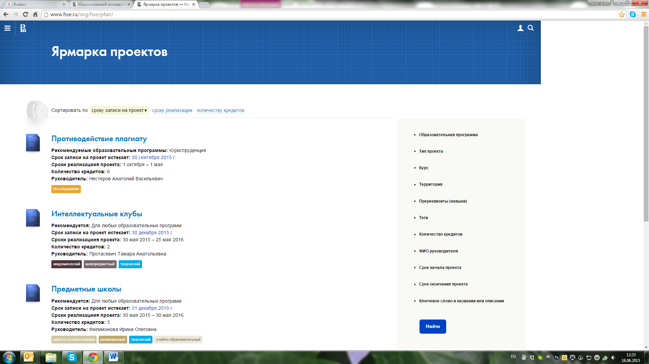
Рис. 11
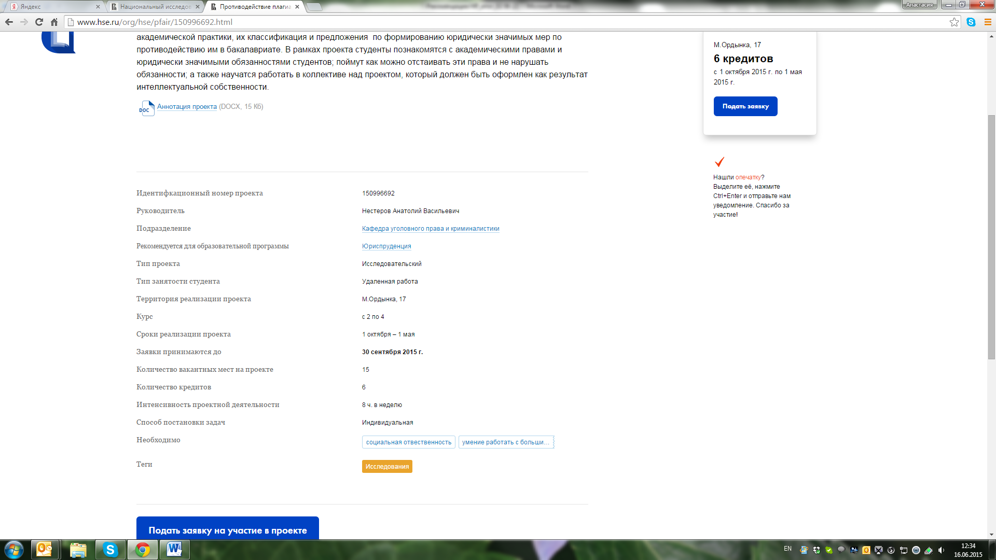

Общие правила выбора проектов студентами

- Студент имеет право выбирать разные проекты из рекомендованных для его программы академическим руководителем (академическим советом)
- Студент имеет право выбирать сервисные проекты (общим объемом не более 25 % от всего объема проектов), ни с кем не советуясь
- Студент может набрать несколько проектов (но не более 3 одновременно)
- Студент должен набрать в сумме за весь период обучения ЗЕ за проектную работу не меньше определенного в образовательном стандарте
- Студент может «из-за проектов» в один учебный год иметь больше 60 кредитов или меньше 60 кредитов
- Если студент включил в ИУП проект (проекты) и не отчитался по ним , то он имеет задолженность
- Студент не имеет задолженности за проектную работу в учебном году, если: 1.) не выбирал проекты в этом учебном году, 2.) выбранные студентом проект/проекты заканчиваются в будущих отчетных периодах
- Если студент к государственным итоговым испытаниям не набрал требуемый образовательным стандартом объем кредитов по проектам – он не допускается к ГИА.
После завершения срока записи на проект руководитель проекта на электронную почту получит сведения о всех студентах, записавшихся на проект. Руководителю проекта необходимо провести отбор лучших, с его точки зрения, студентов и передать им приглашение для участия в проекте.
После утверждения списка участников проекта руководитель проекта выдает участникам копию проектного предложения для внесения проекта в ИУП студента. Руководитель проекта обеспечивает организацию, контроль и оценивание проектной работы студентов и несет ответственность за реализацию заявленного проекта. По завершении проекта руководитель проекта подписывает студенту отчет о выполнении проекта.

Оценивание результатов проектной деятельности

Проекты могут оцениваться дифференцированно по решению руководителя проекта. Характер оценки проекта зависит от типа проекта, от его темы, условий реализации.
- Сервисные проекты могут не оцениваться в баллах, допуская оценку по системе зачтено/не зачтено;
- Малые (прикладные и исследовательские) проекты с трудоемкостью менее 3 кредитов также могут быть оценены по системе зачтено/не зачтено;
- Большие проекты (прикладные и исследовательские) от 3 кредитов и выше обязательно оцениваются в баллах с проставлением оценки;
- Исходя из индивидуальных особенностей участия студента в проекте, в зависимости от качества и результатов работы может использоваться «неполное кредитование», т.е. зачтено меньшее количество кредитов без возникновения задолженности. Недостающее количество кредитов при этом должно быть дополнено другими проектами.

Ниже приведены примерные критерии, которые можно использовать для оценивания проектной деятельности студентов в различных типах проектов.
Таблица 1
Критерии, которые можно использовать
при оценивании исследовательских проектов
Рекомендуемые к оцениванию составляющие проекта | Критерии для оценивания студента | баллы
Постановка проблемы и ее обоснованность | - корректно ставит цели и задачи исследования, осознает их соответствие заявленной теме и содержанию проектной работы в целом | 2
Проведение теоретического исследования | - показывает высокий научно-теоретический уровень, полноту и глубину теоретического исследования (количество использованных источников, в т.ч. на иностранных языках, качество критического анализа публикаций, их релевантность рассматриваемой проблеме);  - в исследовании присутствует наличие элементов научной новизны (самостоятельного научного творчества). | 2
Проведение сбора, анализа и систематизации данных/ информации | - самостоятельность и качество результатов  сбора, анализа и систематизации данных/  информации;  - достоверность используемых студентом  источников информации; | 2
Проведение эмпирического исследования | - обоснованность выбора и применения методов количественного и/или качественного анализа.  - корректность использования методов анализа, оценки/расчетов в ходе эмпирического исследования. | 2
Результат выполнения исследовательского проекта | - достоверность полученных результатов исследования;  - самостоятельность, обоснованность и логичность выводов;  - полнота решения поставленных задач;  - грамотность и логичность письменного изложения. | 2
Презентация результатов работы над исследовательским проектом | - ясность, логичность, профессионализм изложения результатов работы над проектом;  - наглядность и структурированность материала/ презентации;  - умение корректно отвечать на вопросы, использовать профессиональную лексику и понятийно-категориальный аппарат. | 2
Итого |  | 10

При реализации прикладных проектов, как правило, преследуются цели, отличные от исследовательских. Поэтому оценивание таких проектов предполагает собственный подход. Анализ имеющихся материалов по основам проектной деятельности позволяет выделить примерные критерии оценивания проектной деятельности студентов в прикладных проектов.
Таблица 2
Критерии, которые можно использовать
при оценивании прикладных проектов
Рекомендуемые к оцениванию составляющие проекта | Критерии для оценивания студента | Баллы
Постановка проблемы и формулирование целей и задач | - способен к самостоятельной постановке проблемы, формулированию задач проекта;  - понимает соответствие и взаимосвязь темы, цели и задач проекта; | 2
Содержание проекта/ проектной разработки | - адекватность предлагаемых мероприятий/этапов по решению поставленных задач;  - корректность используемых в работе методов;  - соблюдает заявленные временные рамки реализации проекта;  - самостоятельность и активность участника проекта | 2
Результат выполнения прикладного проекта | - соответствие планируемого результата полученному продукту;  - высокая степень решения заявленной проблемы;  - успешность преодоления трудностей в реализации проекта; | 2
Презентация результатов работы над прикладным проектом | - ясность, логичность, профессионализм изложения доклада;  - наглядность и структурированность материала презентации;  - умение корректно использовать профессиональную лексику и понятийно-категориальный аппарат. | 2
Ответы на вопросы | - высокая степень владения темой;  - ясность аргументации взглядов студента, презентующего результаты выполнения проекта;  - четкость и лаконичность ответов на вопросы. | 2
Итого |  | 10

Набор критериев может быть дополнен и скорректирован руководителем проекта с учетом компетенций, которые осваиваются студентами на каждой образовательной программе исходя из образовательных целей. Перед началом работы над проектом руководителю проекта целесообразно познакомить студентов с критериями, по которым будет оцениваться их проект.

Выпускные квалификационные работы и курсовые работы

Каждый студент НИУ ВШЭ бакалавриата, специалитета или магистратуры выполняет одну выпускную квалификационную работу и, как правило, от одной до четырех курсовых работ на весь период обучения.
Руководство курсовыми или ВКР - один из самых возможных вариантов для научных работников выполнить образовательную деятельность. Так, например, выполнить минимальный годовой порог учебной работы для научного работника можно, взяв руководство одной ВКР студента бакалавриата.
По существующим правилам темы для курсовых и ВКР могут предлагать как преподаватели, так и научные работники. Подробно процесс описан в Положении о курсовой работе и ВКР, которое было принято в декабре 2014 года ученым советом (текст приложен дополнительно). Конкретные сроки, детали подготовки, требования к оформлению, оцениванию, защиты и публикации курсовых работ и ВКР для конкретных образовательных программ (или групп ОП) содержатся в Правилах, утверждаемых ученым советом каждого факультета.
Темы курсовых (КР) и ВКР научные подразделения могут направлять по электронной почте менеджерам профильных образовательных программ, как и написано в Положении.
Однако с 2015 года можно использовать новый механизм подачи предложений и привлечения студентов.
В системе LMS НИУ ВШЭ разработан Модуль ВКР/КР, который позволяет:
- сформировать список тем (тематику) ВКР и КР по отдельным преподавателям департамента;
- предоставить возможность выбора студентам темы ВКР и КР;
- аккумулировать заявки студентов на темы ВКР и КР по отдельным департаментам;
- организовать процесс взаимодействия студента и научного руководителя при написании ВКР и КР;
- проверить предоставленный студентом материал на процент заимствований.

Сроки, этапы выбора и согласования тем курсовых работ и ВКР

№ п/п | Этап подготовки | Ответственный  за этап подготовки КР/ ВКР | Сроки исполнения
 | Сбор предложенных тем курсовых работ/ ВКР, внесение тем с указанием руководителей в систему LMS и опубликование на сайте ОП. | Департаменты и научные подразделения/ Учебный офис ОП | с 10 сентября до 01 октября текущего учебного года.  В течение 2 рабочих дней после 1 октября - передача информации академическому руководителю ОП
 | Согласование предложенных тем курсовых работ/ ВКР руководством ОП | Академический руководитель ОП совместно с академическим советом ОП/ Учебный офис ОП | В течение 5-ти рабочих дней  с момента получения информации из Учебного офиса,  после согласования передает в Учебный офис
 | Информирование Департаментов и научных подразделений об утвержденных темах курсовых работ/ ВКР | Учебный офис ОП | В течение 1 рабочего дня  с момента получения решения академического совета ОП о рекомендованном списке предлагаемых тем
 | Дополнительное обсуждение тем курсовых работ/ ВКР, составление окончательного списка рекомендованных студентам тем | Департаменты и научные подразделения/ Академический руководитель/ Учебный офис ОП | В течение 3-х рабочих дней с момента получения уведомления от Учебного офиса Департаменты и научные подразделения могут обсудить причины отказа отклоненных тем. По итогам обсуждения академический руководитель может добавить некоторые темы.
 | Публикация в открытом доступе на сайте ОП для студентов информации о предлагаемых темах, руководителях, Правилах и сроках выполнения работ | Учебный офис ОП / Менеджер ОП | Не позднее 15 октября текущего учебного года
 | Инициативное предложение тем студентами | Студенты/ Департаменты/ Академический руководитель ОП | Не позднее 10 ноября текущего учебного года
 | Обсуждение инициативно предложенных студентами тем | Студент/ Академический руководитель ОП/ Академический совет ОП | Принятие решения по поводу инициативы должно быть принято не позднее 15 ноября текущего учебного года
 | Срок выбора студентом темы курсовой работы/ ВКР | Студенты | Не позднее 20 ноября текущего учебного года
 | Закрепление тем курсовых работ/ ВКР приказом и информирование руководителей курсовых работ и ВКР | Академический совет ОП/ Учебный офис ОП/ Академический руководитель/Декан факультета | Решение академического совета о закреплении тем и руководителей – в течении 5 рабочих дней с момента выбора (т.е. после 20 ноября)  Издание приказа –  Не позднее 15 декабря текущего учебного года
 | Изменение / уточнение темы курсовой работы/ ВКР (с закреплением темы приказом Деканом факультета) | Студент/ Учебный офис ОП/ Академический руководитель/Декан факультета | Не позднее, чем за один календарный месяц до установленного в приказе срока предоставления итогового варианта курсовой работы/ ВКР в учебный офис

Руководство курсовой работой и ВКР

Руководителями ВКР преимущественно назначаются работники Университета, имеющие ученую степень (доктор наук, PhD, кандидат наук), а также практики, имеющие опыт работы в отрасли не менее 3-х лет, в том числе и работающие в Университете на условиях совместительства.
Руководитель обязан осуществлять руководство курсовой работой/ВКР, в том числе:
- оказывать консультационную помощь студенту в определении окончательной темы курсовой работы/ВКР, в подготовке плана курсовой работы/ВКР, проекта ВКР, первого варианта ВКР, графика выполнения работы, в подборе литературы и фактического материала;
- содействовать студенту в выборе методики исследования, методики реализации проекта;
- осуществлять систематический контроль за ходом выполнения курсовой работы/ВКР в соответствии с планом и графиком ее выполнения;
- информировать академического руководителя ОП и учебный офис ОП о случаях несоблюдения студентом графика выполнения курсовой работы/ВКР;
- давать студенту квалифицированные рекомендации по содержанию курсовой работы/ВКР;
- производить оценку качества выполнения курсовой работы/ВКР в соответствии с предъявляемыми к ней требованиями (в т.ч. в виде отзыва);
- составить отзыв на курсовую работу с оценкой; отзыв оформляется по рекомендованной форме (Приложение 3 к настоящему Положению), если иное не установлено Правилами.
- согласовать данные о ВКР, подготовленные студентом для размещения на корпоративном портале (сайте) НИУ ВШЭ или других открытых электронных ресурсах
Руководитель курсовой работы/ВКР имеет право:
- выбрать удобную для него и студента форму организации взаимодействия, в том числе согласовать график подготовки курсовой работы/ВКР и установить периодичность личных встреч или иных контактов;
- по результатам каждой встречи требовать, чтобы студент подготовил и согласовал с ним краткое резюме полученных рекомендаций и намеченных дальнейших шагов по подготовке курсовой работы/ВКР;
- требовать, чтобы студент внимательно относился к полученным рекомендациям и являлся на встречи подготовленным;
- при выставлении оценки принять во внимание соблюдение студентом контрольных сроков графика подготовки курсовой работы, контрольных сроков сдачи проекта ВКР и окончательного текста ВКР, а также выполнение согласованных с Руководителем планов подготовки соответствующих работ;
- участвовать в заседании ГЭК при защите ВКР.

Работа модуля ВКР/КР в LMS

Запуск Модуля осуществляется сотрудником учебного офиса путем установления крайней даты выбора темы ВКР и КР студентами образовательной программы.
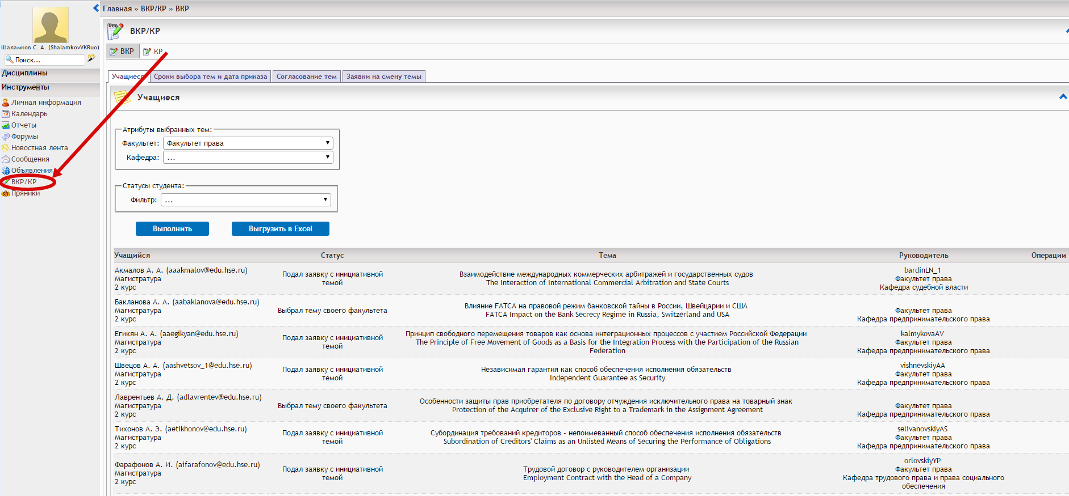

В процессе данного этапа у ответственного от департамента за работу в системе LMS НИУ ВШЭ актуализируется список преподавателей, который формируется при интеграции из системы АСАВ.
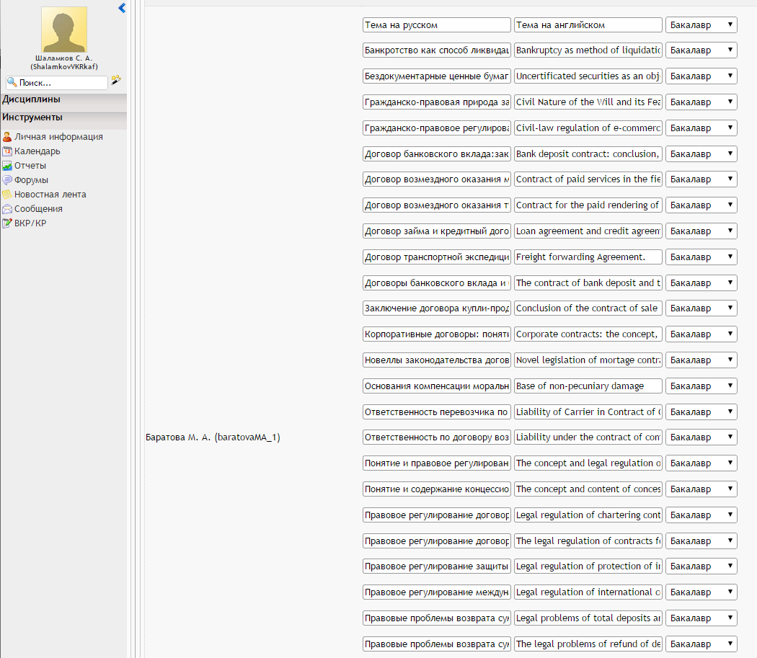
Личный кабинет преподавателя формируется автоматически ФамилияИО, при этом для активации аккаунта необходимо написать в Службу поддержки LMS НИУ ВШЭ, указав какой необходим пароль и e-mail.
Ответственный от департамента вносит темы ВКР и КР по преподавателям департамента. Количество не ограничено, темы могут быть указаны в виде направления исследования, а в дальнейшем откорректированы в процессе работы.
Темы необходимо вносить на русском и на английском языках с указанием, к студентам какой формы обучения они относятся.
Заполненные поля попадают в виде списка по департаментам в Личный кабинет студента.
В системе LMS НИУ ВШЭ зарегистрированы все студенты НИУ ВШЭ очной и очно-заочной форм обучения.
Студент выбирает тему из представленного списка, которая автоматически направляется в Личный кабинет ответственному от департамента за работу с системой LMS НИУ ВШЭ. У студента имеется возможность подать инициативную заявку с указанием департамента, деятельность которого наиболее близка к его исследованию.
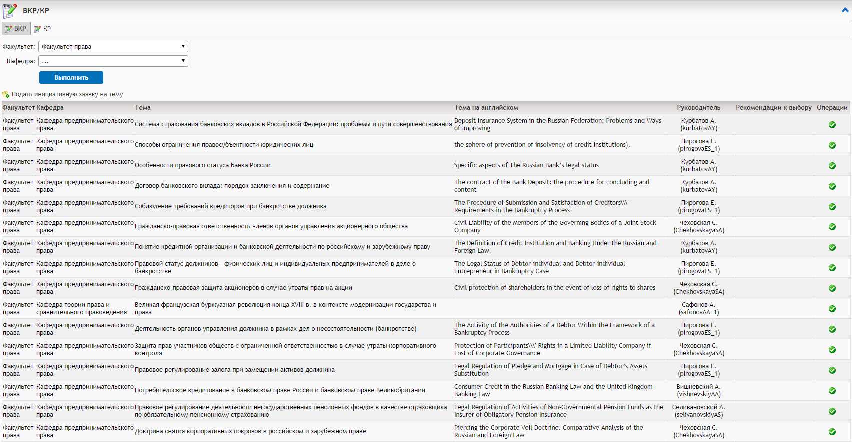
Ответственный от департамента получается информацию о заявках в следующем виде:
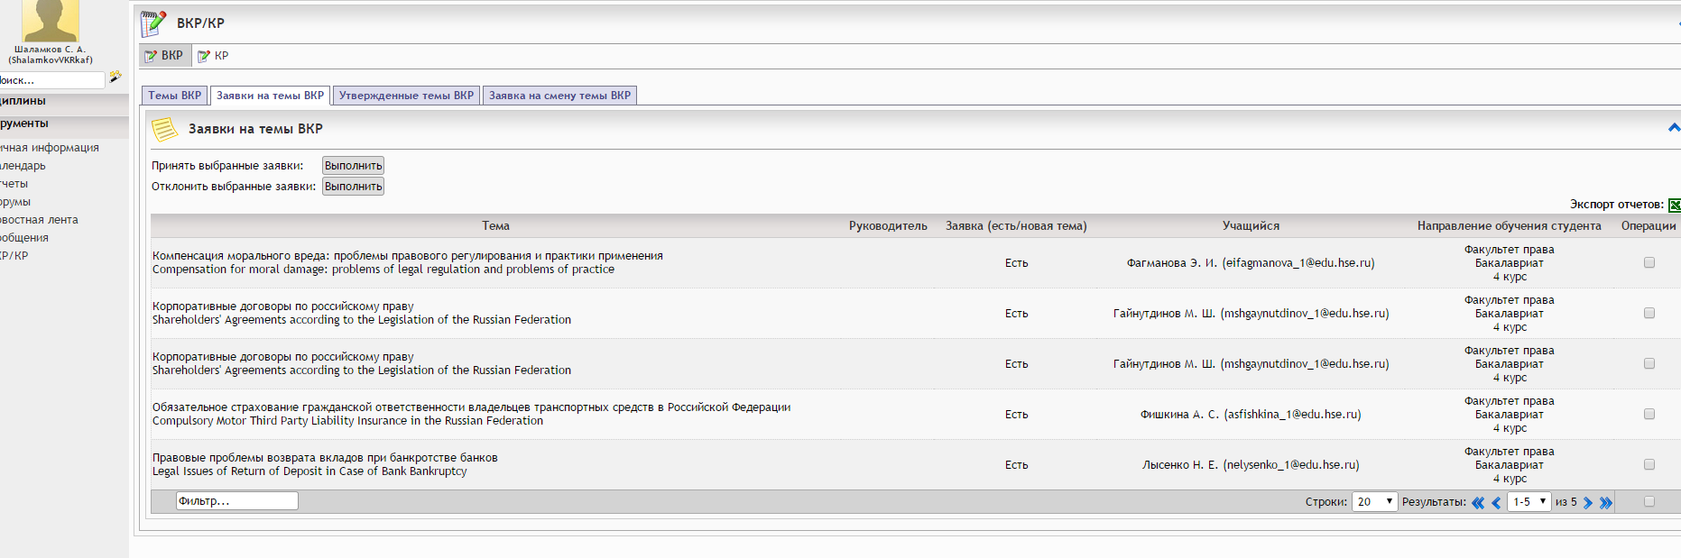
В представленной таблице содержится информация о теме работы на русском и английском языках, ФИО учащегося, а также информация: откуда пришел студент.
У ответственного сотрудника имеется возможность выгрузки информации в формат Excel для согласования с руководителем или же на заседании департамента.
Утверждение или отклонение заявок студентов осуществляется путем нажатия кнопок «Принять выбранные заявки» или «Отклонить выбранные заявки», предварительно выделив заявки галочками. При отклонении заявки появляется обязательное к заполнению поле – «Причина отклонения», которая отправляется на корпоративную почту студенту.
После принятия заявки, она переходит в статус «Утвержденные темы», где ответственный при необходимости может внести дополнительную информацию о консультанте, рецензенте. Руководитель автоматически указывается при подаче заявки от студента, но может быть изменен в процессе обсуждения или согласования темы через представленную форму.
При запуске Модуля у каждого Преподавателя отражается список Тематики ВКР и КР, а также студенты, которые выбрали данного преподавателя Научным руководителем.
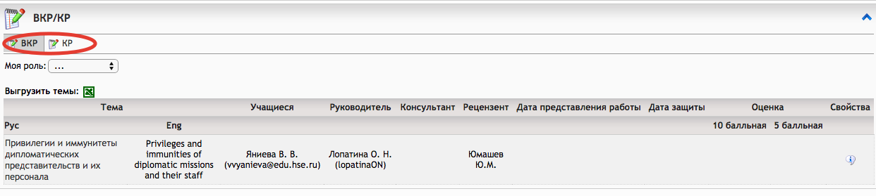
Для осуществления коммуникации необходимо выбрать Тему ВКР или КР из представленного списка, окно будет иметь следующий вид:
В информационном поле представлена информации о тематике ВКР или КР:
- название работы на русском языке;
- название работы на английском языке;
- ФИО учащегося;
- Факультет учащегося;
- Курс учащегося;
- Информация о консультанте (если таковой имеется);
- Информация о рецензенте.

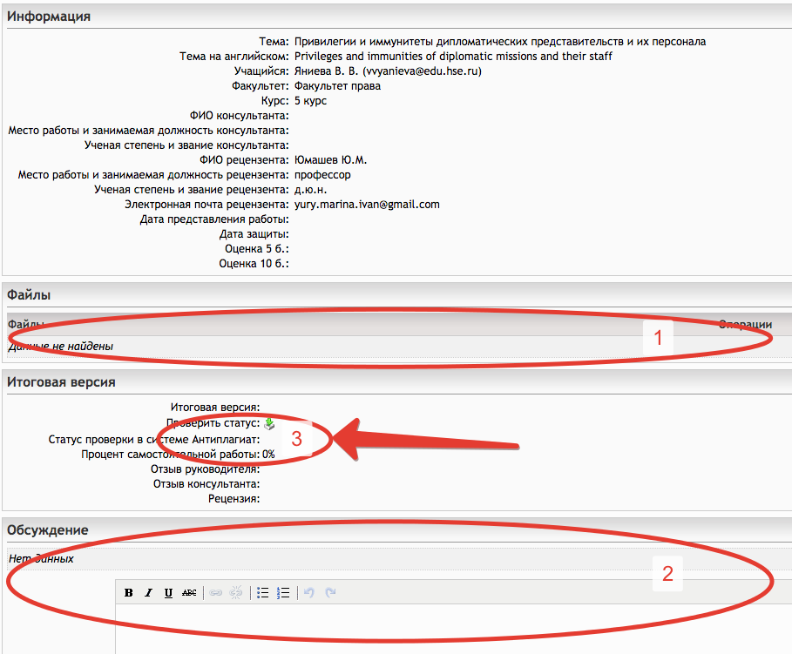

Осуществление коммуникации заключается в загрузке материалов по теме ВКР или КР студентом, которые отображаются в разделе файлы (Этап 1). Данные материалы Преподаватель может скачать, проверить и дать комментарии (шаг 2).
Все предоставленные студентом материалы Преподаватель имеет возможность проверить на Антиплагиат – возвращается процент оригинальности. На проверку система LMS отправляет в систему Антиплагиат только работы со статусом Итоговая Версия. Для выполнения проверки необходимо придерживаться следующего алгоритма:
- Выбрать файл с материалом, который предоставил студент;
- Установить статус «Итоговая версия»;
- На против пункта Проверить статус имеется кнопка для загрузки работы. После активации данной кнопки работы будет направлена на проверку в сервис «Антиплагиат.ВУЗ» и вернется процент самостоятельной работы.
При необходимости осуществления проверки дополнительных материалов студента необходимо убрать статус «Итоговая версия» с уже проверенного файла и установить на вновь предоставленный файл с новым материалом – далее алгоритм аналогичный

Федеральный закон от 29.12.2012 № 273-ФЗ (ред. от 06.05.2014) «Об образовании в Российской Федерации» Глава 1. Ст. 2 п. 9; Порядок организации и осуществления образовательной деятельности по образовательным программам высшего образования – программам бакалавриата, программам специалитета, программам магистратуры (утв. Приказом Министерства образования и науки РФ № 1367 от 19.12.2013) Раздел 2. «Организация разработки и реализации образовательных программ», п. 13.
Для программ магистратуры, численность которых не превышает 100 чел., функции отдела сопровождения учебного процесса выполняет менеджер ОП.
Внешние по отношению к НИУ ВШЭ организации/физические лица (далее – внешние руководители проекта) имеют право привлекать к участию в собственных проектах студентов НИУ ВШЭ. Для этого внешний руководитель проекта заключает соглашение/подписывает договор с НИУ ВШЭ о реализации проекта.
В определенных Правилами случаях руководство ВКР могут осуществлять работники профессорско-преподавательского состава без ученой степени, аспиранты.

